彰化縣田尾國民小學(114)學年度校長及教師公開授課觀議課紀錄表
表1、教學觀察（公開授課）－觀察前會談紀錄表
授課教師：朱雅蘭 任教年級：四年級__ 任教領域/科目：藝術
回饋人員：陳宜邦 任教年級：四年級(選填)任教領域/科目：藝術(選填)
備課社群： (選填) 教學單元：聯想畫創作
觀察前會談(備課)日期：114年9月19日 地點：四年1班教室
預定入班教學觀察(公開授課)日期：114年9月26日 地點：四年1班教室
一、學習目標(含核心素養、學習表現與學習內容)：
核心素養：A1 身心素質與自我精進
B1 符號運用與溝通表達
B3 藝術涵養與美感素養
學習表現：1-Ⅱ-2能探索視覺元素，並表達自我感受與想像。
1-Ⅱ-3能試探媒材特性與技法，進行創作。
2-Ⅱ-2能發現生活中的視覺元素，並表達自己的情感。
2-Ⅱ-5能觀察生活物件與藝術作品，並珍視自己與他人的創作。
學習內容：視E-Ⅱ-1色彩感知、造形與空間的探索。
視E-Ⅱ-2媒材、技法及工具知能。
視E-Ⅱ-3點線面創作體驗、平面與立體創作、聯想創作。

二、學生經驗(含學生先備知識、起點行為、學生特性…等)：
學生低年級時就學過色彩名稱，而我們的生活環境中即充滿各種色彩、各式各樣的物品，學生也對常見動物有一定程度的認識與了解，教師藉由提問鼓勵學生說出圖像名稱，進而欣賞生活中物品與圖像的形狀之美。

三、教師教學預定流程與策略：
教師展示自己創作的圖畫書《阿布的異想世界》，並邀請學生回答他看到的簡單版圖像是什麼?之後針對圖像的顏色與外型，運用想像力推測這個簡單圖像會變成什麼?以此活動來引導並激發學生做圖像聯想。
四、學生學習策略或方法：
請學生將未完成的畫紙轉一轉，想想看，覺得這個角度像什麼?或是像什麼圖像的一部分?教師提示說明完後，學生即開始進行自我創作。

五、教學評量方式（請呼應學習目標，說明使用的評量方式）：
（例如：紙筆測驗、學習單、提問、發表、實作評量、實驗、小組討論、自評、互評、角色扮演、作業、專題報告、其他。）
教師提問時即進行口頭評量，聯想畫完成後進行作品評量。

六、回饋會談日期與地點：（建議於教學觀察後三天內完成會談為佳）
日期：114年9月30日
地點：四年1班教室

彰化縣田尾國民小學(114)學年度校長及教師公開授課觀議課紀錄表
表2、教學觀察（公開授課）－觀察紀錄表
公開授課教師姓名：朱雅蘭 班級：四年1班 科目：藝術—美術 日期：114年9月26日

觀察面向 | 觀察說明 | 項目 |  | 高度有效 | 有效 | 低度有效 | 無效
學生學習工作專注度 | 在初進教室時快速掃瞄學生是否專注在工作上 | 專注
學生學習工作專注度 | 在初進教室時快速掃瞄學生是否專注在工作上 | 回應
學生學習工作專注度 | 在初進教室時快速掃瞄學生是否專注在工作上 | 提問
學生學習工作專注度 | 在初進教室時快速掃瞄學生是否專注在工作上 | 小組或同儕活動
課程決定點 | 觀察教師教學內容，檢核教師授課內容與目標是否符合學生能力指標 | 教學設計 | 課程準備
課程決定點 | 觀察教師教學內容，檢核教師授課內容與目標是否符合學生能力指標 | 教學設計 | 呈現教材內容
課程決定點 | 觀察教師教學內容，檢核教師授課內容與目標是否符合學生能力指標 | 教學設計 | 善用教科書
課程決定點 | 觀察教師教學內容，檢核教師授課內容與目標是否符合學生能力指標 | 教學工具 | 教材教具
課程決定點 | 觀察教師教學內容，檢核教師授課內容與目標是否符合學生能力指標 | 教學工具 | 教學資源
教學策略 | 觀察教學的實務，教師所採用的教學方法策略及如何幫助學生達到學習目標 | 內容呈現 | 演繹、歸納
教學策略 | 觀察教學的實務，教師所採用的教學方法策略及如何幫助學生達到學習目標 | 內容呈現 | 善用提問
教學策略 | 觀察教學的實務，教師所採用的教學方法策略及如何幫助學生達到學習目標 | 內容呈現 | 引導思考
教學策略 | 觀察教學的實務，教師所採用的教學方法策略及如何幫助學生達到學習目標 | 內容呈現 | 以問題誘發討論
教學策略 | 觀察教學的實務，教師所採用的教學方法策略及如何幫助學生達到學習目標 | 師生互動 | 停頓、等待
教學策略 | 觀察教學的實務，教師所採用的教學方法策略及如何幫助學生達到學習目標 | 師生互動 | 給予適當回饋
教學策略 | 觀察教學的實務，教師所採用的教學方法策略及如何幫助學生達到學習目標 | 師生互動 | 激勵學生
教學策略 | 觀察教學的實務，教師所採用的教學方法策略及如何幫助學生達到學習目標 | 語言表達 | 語調及音量
教學策略 | 觀察教學的實務，教師所採用的教學方法策略及如何幫助學生達到學習目標 | 語言表達 | 肢體語言
教室佈置 | 從教室環境佈置中，找到教學作品或證據 | 展示學生作品
教室佈置 | 從教室環境佈置中，找到教學作品或證據 | 妥善佈置教學環境
教室佈置 | 從教室環境佈置中，找到教學作品或證據 | 學生座位安排
班級經營 | 學習安全或健康議題值得加以留意與強調的 | 友善的學習氛圍
班級經營 | 學習安全或健康議題值得加以留意與強調的 | 掌握教學時間
班級經營 | 學習安全或健康議題值得加以留意與強調的 | 學生能遵守常規
觀課建議及回饋：
1.授課教師在教學前準備非常充實，對課程內容相當嫻熟。
2.藉由繪本故事引導學生做圖像聯想，並適時以提問引導學生思考圖像的變化及創作該掌握的核心技巧，豐富學生的創作思維，讓每件作品產生無可取代的獨特性。
3.授課教師與學生互動良好，班級秩序優良且學習氣氛佳。

觀課教師簽章：陳宜邦

彰化縣田尾國民小學(114)學年度校長及教師公開授課觀議課紀錄表
表3、教學觀察（公開授課）－觀察後回饋會談紀錄表
授課教師：朱雅蘭 任教年級：四年級___ 任教領域/科目：藝術
回饋人員：陳宜邦 任教年級：四年級(選填)任教領域/科目：藝術 (選填)
教學單元：聯想畫創作；教學節次：共4節，本次教學為第1節
回饋會談日期：114年9月30日 地點：四年1班教室
請依據觀察工具之紀錄分析內容，與授課教師討論後填寫：
- 教與學之優點及特色（含教師教學行為、學生學習表現、師生互動與學生同儕互動之情形）：
1.授課教師在教學前準備非常充實，對課程內容相當嫻熟。
2.充分掌握學生之前所學習過的先備知識，將其融入在新的教學課程中，學生能夠很快運用已經學過的知識，並且立即和新的課程內容相互銜接，使舊經驗和新知識融為一體。
3.授課教師能夠適時引導學生，將學生的生活經驗融入到作品中，不僅豐富學生的創作思維，更讓每件作品產生無可取代的獨特性。
- 教與學待調整或改變之處（含教師教學行為、學生學習表現、師生互動與學生同儕互動之情形）：
1.教師提問後，可多停留一些時間，讓學生更深入的思考，就可回答出較不一般的想法，且於最後再做一次整合性的講解說明，讓知識傳遞更完整。
2.有些學生會較怕失敗，而不敢動筆，除鼓勵其勇敢創作外，也告知不完美也是一種完美，讓失誤是另一種創作的開始，所以無須擔心。
- 授課教師預定專業成長計畫（於回饋人員與授課教師討論後，由回饋人員填寫）：
成長指標 | 成長方式  (研讀書籍、參加研習、觀看錄影帶、諮詢資深教師、參加學習社群、重新試驗教學、其他：請文字敘述) | 內容概要說明 | 協助或合作人員 | 預計完成日期
專業精進  與責任 | 參加研習 | 參與全國教師進修網開列研習 | 研習授課教師 | 115年6月
（備註：可依實際需要增列表格）
- 回饋人員的學習與收穫：
1.備課充分，教學流程順暢，上課時學生反應良好，且班級上課秩序佳。
彰化縣田尾國小114學年度校長及教師公開授課活動照片
一、公開授課日期：114 年9 月26 日，第7 節
二、公開授課者：朱雅蘭 老師
三、公開授課學班級：四年1班
四、公開授課領域、單元名稱：【藝術】領域、【聯想畫創作】單元
五、公開授課照片紀錄：
照片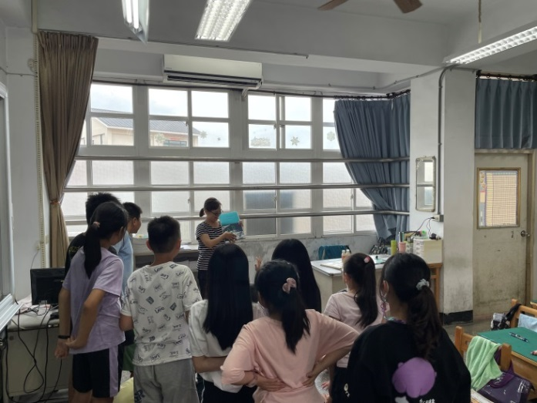 |  | 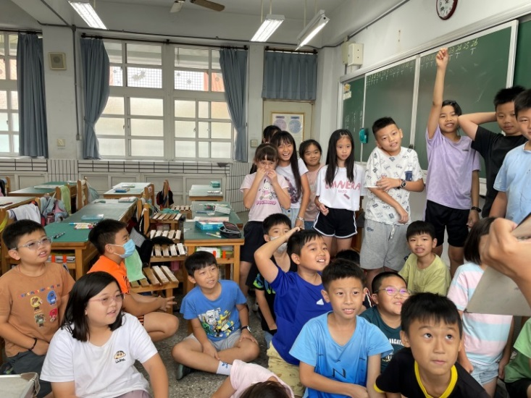
內容敘述 | 引起動機:教師展示  自己創作的圖畫書  《阿布的異想世界》 | 內容敘述 | 學生對作者做的圖像變化感到驚喜
照片 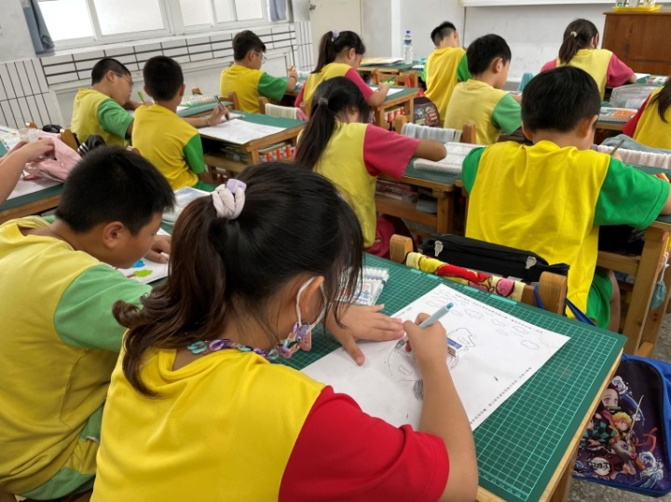 |  | 照片 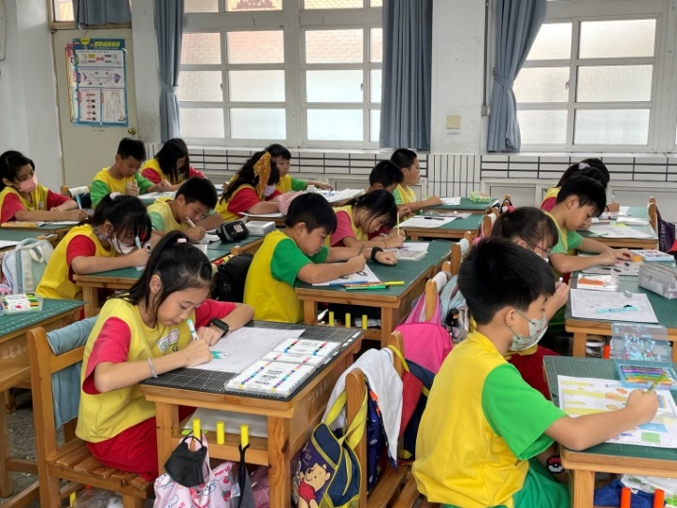
內容敘述 | 教師發下未完成的畫紙  學生先以鉛筆進行構圖 | 內容敘述 | 完成構圖後  以彩繪用具上色

